Инструкция для клиентов ООО «Теплоэнерго-инвест»

Личный кабинет

Содержание:
- Вход в личный кабинет
- Работа с личным кабинетом
- Формирование отчета
- Обозначение

Вход в личный кабинет
- Зайдите по ссылке teivbg.ru и перейдите на страницу «Личный кабинет»
- Нажмите на кнопку «Вход»
- Введите Логин и Пароль
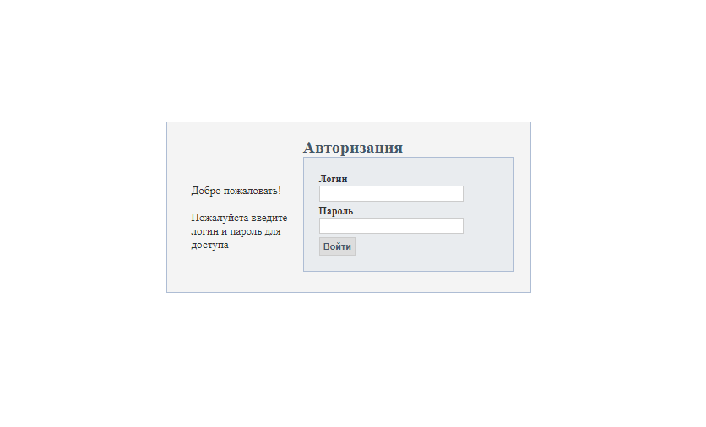

Работа с личным кабинетом
1.Выберите Ваш адрес, нажав ЛКМ по адресу
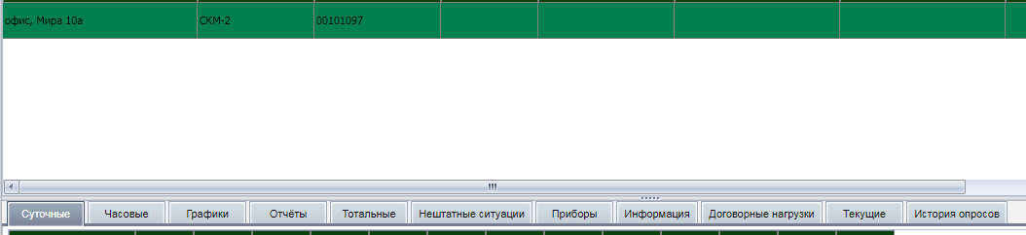

2.По умолчанию у Вас откроется в части окна текущая информация по Вашему узлу учёта и данные за сутки за период
- В открывшемся списке вы увидите:
- Дату
- Количество теплоносителя проходящего через ваш тепло узел
- Температуры подающего трубопровода, обратного трубопровода, подачи ГВС и циркуляции ГВС
- Давление
- Количество Гкал
- Во вкладке «Часовые» расположены данные за прошедшие часы на период опроса.

Формирование отчета

- Для формирования отчета перейдите во вкладку «Отчёты»
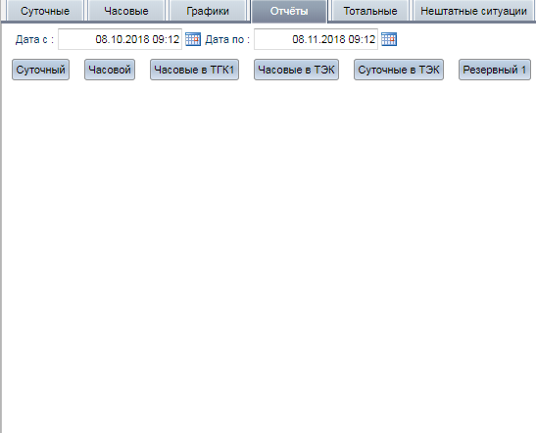
- Выберите период, за который хотите сформировать отчёт
- Нажмите кнопку «Суточный»
ВНИМАНИЕ!!!! Все остальные отчёты не формируются и могут повлиять на работу личного кабинета! (В стадии доработки)

Обозначение

М1 – количество теплоносителя прошедшего в теплоузел
М2 - количество теплоносителя ушедшего в город
М3 – количество теплоносителя на ГВС
М4 – количество теплоносителя на циркуляции ГВС
T1 – температура на подающем трубопроводе
Т2 – температура на обратном трубопроводе
Т3 – температура подачи ГВС в дом
Т4 – температура циркуляции ГВС из дома
Р1 – давление в подающем трубопроводе
Р2 – давление на обратном трубопроводе
Р3 – давление в подачи ГВС
Р4 – давление в Циркуляции ГВС
dQ – количество Гкал

